MANUEL D’UTILISATION

1Authentification

Vous Serez Rediriger vers la page De Connexion

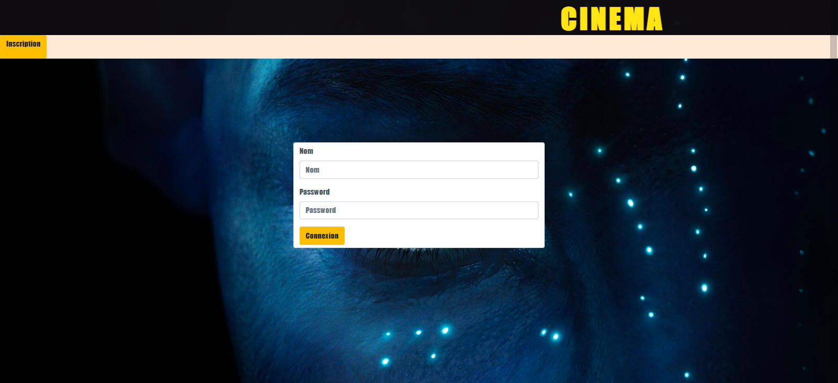

Connectez Vous si vos avez un Compte ou Inscrivez-vous au cas où vous ne l’avez pas

Grâce au bouton Sign UP

2 Uploader Une Vidéo



Une Fois Que vous avez été authentifier Vous accéder à la page d’accueil ou vous pouvez ajouter des films grâce au bouton ajouter

Après avoir clique sur ce bouton vous serez redirigée vers un formulaire 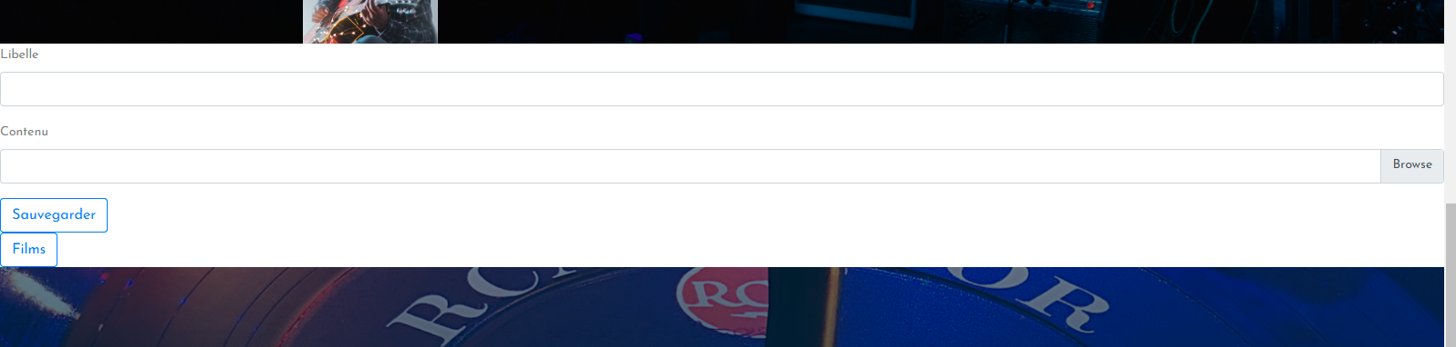

Vous devrez renseigner le Nom du Film dans la colonne libelle et choisir le fichier correspondant dans contenu après cliquez sur sauvegarder

Vous serez redirigée Vers l’Accueil où vous verrez votre Vidéo Uploader

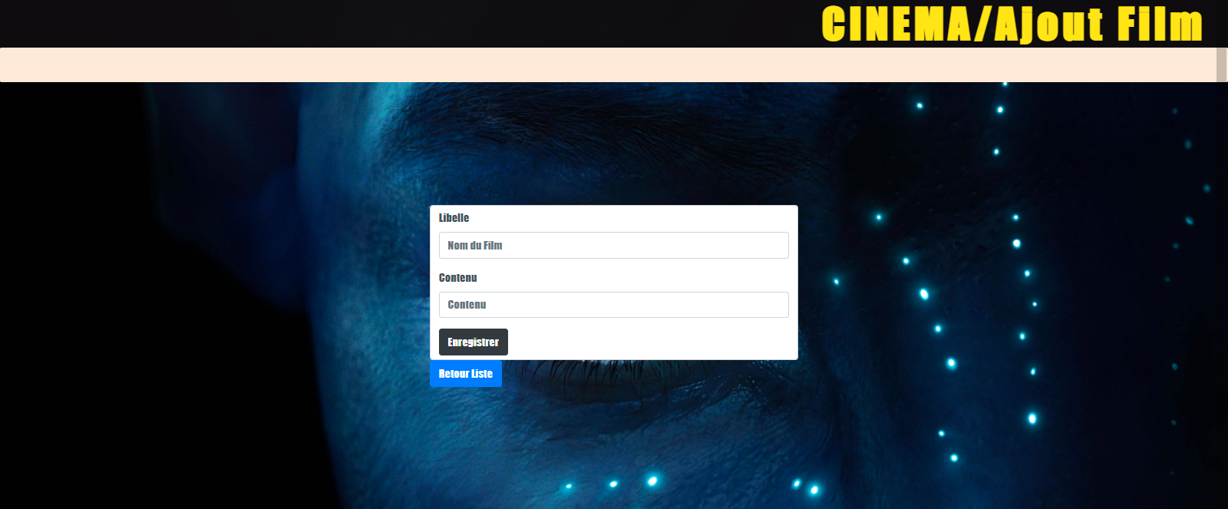

3 Déconnexion

Vous pouvez ensuite vous déconnecter en cliquant sur le bouton Déconnexion

